J’AI GRANDI TROP VITE

Par Gildas Arzel(interprété par Gabriel Yacoub) -Album BEL-1990
Transcrit par : Coemgenn Wallace
Contact :coemgenn_wallace@hotmail.com

S :glisser entre les deux notes adjacentes

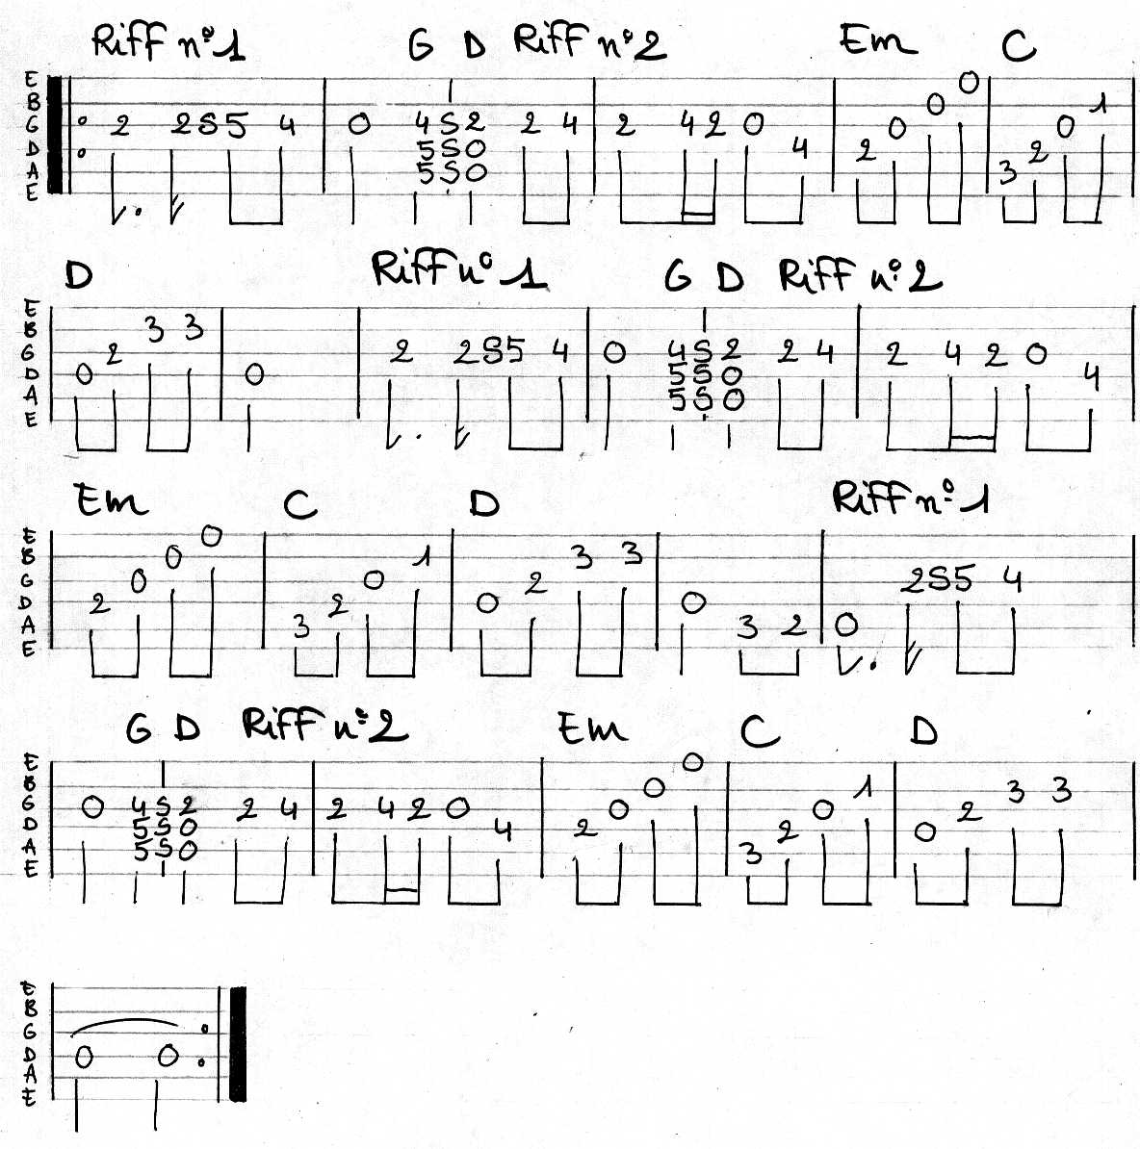

Riff n°1 G Riff n°2
J’avais mis de l’air dans mes poumons
Em C D
J’ai pris mon élan pour de bon
Riff n°1 G Riff n°2
J’avais dans l’idée d’aller jusqu’au fond
Em C D
Et apprendre à parler au poissons

Riff n°1 G Riff n°2
Je voulais être seul et heureux
Em C D
Je savais déjà trop compter jusqu’à deux
Riff n°1 G Riff n°2
Je ne voulais mourir qu’un petit peu
Em C D
Etre déjà sous l’eau quand il pleut

C G
J’ai grandi trop vite
C G
J’ai peur tout de suite
D
Mais avec vous je crois
C D Riff n°1
Que je tiendrai debout

J’avais même appris à respirer C’est pas si dur quand on est décidé J’étais si bien cacher qu’ils m’ont tous oublier Alors je suis remonté
Maintenant je veux savoir quand il fait jour Maintenant je crois que c’est mon tour
J’ai pris assez de force pour abattre vos tours Si c’est trop dur je ferai un détour

